OTON ZUPANČIČ

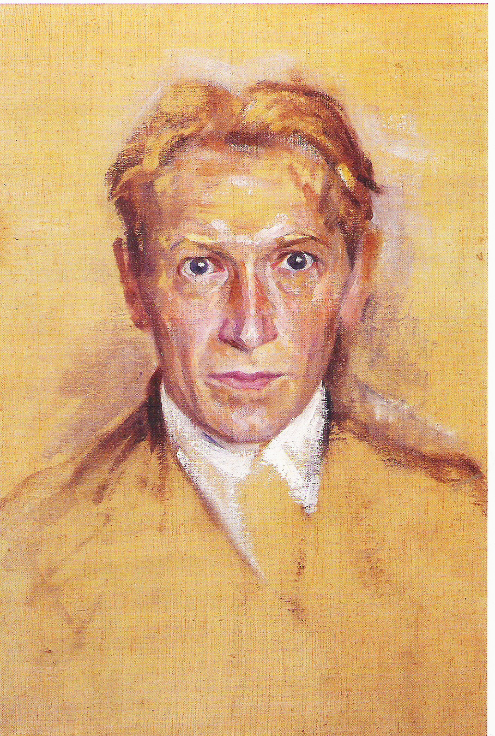

1. Uvod

Oton Župančič, slovenski pesnik, dramatik, prevajalec, literarni kritik in esejist, se je rodil 23. januarja 1878 v Vinici v Beli krajini. Rodil se je prvi od treh otrok v premožni družini. Oče Franc je bil doma iz Selišč pri Dolenjskih Toplicah, mati Ana pa je bila domačinka.

2. Šolanje
Otroštvo je preživel v vasi Dragatuš. Osnovno šolo je končal v Vinici, večino nižje gimnazije v Novem mestu, nato pa se je družina odselila v Ljubljano, kjer je dokončal gimnazijo. Po maturi leta 1896 je na Dunaju študiral zgodovino in zemljepis.

3.
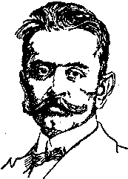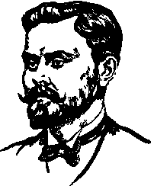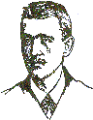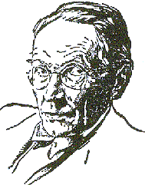

Z Ivanom Cankarjem, Dragotinom Kettejem ter Josipom Murnom so ustanovili literarno gibanje Slovenska Moderna. V Ljubljani je pol leta poučeval kot profesor, nato je odšel v tujino. Živel je v Parizu, v Švici in Nemčiji, kjer se je preživljal z zasebnim poučevanjem. Vrnil se je v Ljubljano in po Aškerčevi smrti postal mestni arhivar in kasneje upravnik Slovenskega narodnega gledališča ter bil izvoljen med prve člane Slovenske akademije znanosti in umetnosti. Leta 1914 se je poročil z učiteljico Ani Kessler, ter z njo imel 3 otroke. Po koncu druge svetovne vojne je bil poslanec ljudske skupščine SRS.

4. Dela
Pisal je poezije za otroke, med drugim tudi; Pisanice, Lahkih nog naokrog, Mehurčki, Sto ugank, Ciciban ter mnoge druge. Pisal je tudi pesmi za odrasle to so; Čaša opojnosti, Zimzelen pod snegom, Podaj mi roko ter tragedija Veronika Deseniška.

5. Tretje življenjsko obdobje
Ob njegovi sedemdesetletnici mu je tedanja ljudska oblast podelila naziv »ljudski umetnik«, ljubljansko vseučilišče pa ga je imenovalo za častnega doktorja. Umrl je 11. junija 1949 v Ljubljani in pokopan je na ljubljanskih Žalah.

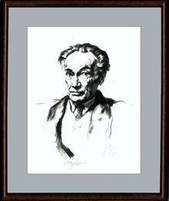

1878 | 23. januarja se je rodil v Vinici v Beli
krajini.

1880 | so se Župančičevi preselili v Dragatuš

1883 | je v Dragatušu začel obiskovati ljudsko šolo

1888 | je začel obiskovati nižjo gimnazijo

1892 | z domačimi se je preselil v Ljubljani

1896 | vpisal se je na dunajsko univerzo

1899 | je objavil zbirko Čaša Opojnosti

1900 | je objavil že prej nastale Pisanice

1901/02 | služil enoletni vojaški rok v Gradcu

1903 | en semester poučeval na gimnaziji v Ljubljani

1908 | objavil vrhunsko pesniško zbirko samogovori

1910 | se za stalno vrnil v domovino

1813 | postal mestni arhivar v Ljubljani, ter se poročil z Ani Kessler

1914 | se mu je rodil prvi otrok

1915 | objavil zbirki Sto ugank in Ciciban
1924 | je objavil in uprizoril izvirno tragedijo Veronika Desetiška

1945 | je objavil zbirko Zimzelen pod snegom

1948 | ob 70-letnici so ga imenovali za častnega doktorja in ljudskega umetnika

1949 | 11. junija je umrl, pokopali so ga v skupni grob slovenske moderne

DELA:

-Zimzelen pod snegom,
-Čaša opojnosti,
-Podaj mi roko,
-Veronika Deseniška (tragedija)
-Sto ugank,
-Lahkih nog naokrog,
-Ciciban,
-Pisanice,
-Čez plan,
-Mlada pota.

